GYVENIMO APRAŠYMAS

ASMENINĖ INFORMACIJA
Vardas: | Vilma |  | 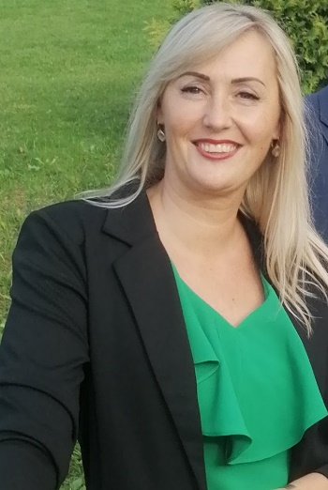
Pavardė: | Daugirdienė
Gimimo data: | 1976-09-02
Telefonas (-ai): | +37063027562
El. paštas (-ai): | riesutelis.pavaduotojaugdymui@gmail.com

DARBO PATIRTIS
Data: nuo–iki | Darbovietė | Pareigos | Veiklos aprašymas
1994-2006 | Vilniaus lopšelis-darželis “Smalsučiai“ | Auklėtoja | Ikimokyklinis ir priešmokyklinis ugdymas, organizavimas ir vadovavimas įvairiems projektams, dalyvavimas įstaigos savivaldoje, kūrybinėse darbo grupėse, švenčių organizavimas, dalyvavimas su ugdytiniais įvairiuose projektuose, renginiuose už įstaigos ribų, bendradarbiavimas su tėvais, kitais socialiniais partneriais.
2006-2008 | Vilniaus lopšelis-darželis “Riešutėlis“ | Auklėtoja | Ikimokyklinis ir priešmokyklinis ugdymas, organizavimas ir vadovavimas įvairiems projektams, dalyvavimas įstaigos savivaldoje, kūrybinėse darbo grupėse, švenčių organizavimas, dalyvavimas su ugdytiniais įvairiuose projektuose, renginiuose už įstaigos ribų, bendradarbiavimas su tėvais, kitais socialiniais partneriais.
2015-2017 | Vilniaus darželis-mokykla „Malūnėlis“ | L.e. direktoriaus pareigas | Įstaigos darbo ir veiklos planavimas, mokyklos įsivertinimo analizė ir strateginio plano įgyvendinimo organizavimas, komandinio darbo veikla, bendradarbiavimas su steigėju, vadovavimas projektams, bendradarbiavimas su kitomis ikimokyklinio ugdymo įstaigomis, ugdytinių tėvais;
2008-iki dabar | Vilniaus lopšelis-darželis „Riešutėlis“ | Direktoriaus pavaduotoja ugdymui | Pedagoginio ir ugdomojo proceso organizavimas ir analizavimas, metodinės veiklos organizavimas, darbo grupių, savivaldos posėdžių, pasitarimų inicijavimas ir vykdymas, darbuotojų darbo patirties analizė ir jų kvalifikacijos tobulinimo organizavimas, vadovavimas darbo grupėms;  Įstaigos veiklą reglamentuojančių dokumentų rengimas.

IŠSILAVINIMAS

Institucija, mokymosi laikotarpis | Suteiktas laipsnis ar gautas diplomas:
Vilniaus Pedagoginis universitetas 2023 m. | Edukologijos bakalauro laipsnis

KVALIFIKACIJA

Kalbų mokėjimas:
Gimtoji kalba (-os) – lietuvių k.

Užsienio kalbos (pildant lentelę įrašomas kalbos mokėjimo lygis): A1 ir A2 – pradedantysis vartotojas; B1 ir B2 – pažengęs vartotojas; C1 ir C2 – įgudęs vartotojas)
Kalba | Klausymas | Skaitymas | Kalbėjimas | Rašymas
Rusų | B1 | B1 | B1 | B1
Anglų | B2 | B2 | B2 | B2

Darbas kompiuteriu (programos, paketai bei jų įvaldymo lygis – pagrindai, įgudęs vartotojas, profesionalas).
Įgudęs vartotojas: Microsoft Office, Microsoft Word, Microsoft Office Excel, Microsoft Office Outlook, Microsoft Office Power Point, Internet Explorer, Mozilla.

Kita informacija (vairuotojo pažymėjimas)
B kategorijos vairuotojo pažymėjimas

